Формирование наночастиц золота и серебра в облученных растворах поли(1-винилимидазола): образование пространственно упорядоченных агрегатов
Виноградов Р.А.¹, Жариков А.А.,^{1,2}, Бакиров А.В.^{3,4}, Сыбачин А.В.¹, Зезина Е.А.¹, Михуткин А.А.⁴, Поздняков А.С.⁵, Зезин А.А.^{1,3}
Студент, 6 курс специалитета
¹МГУ имени М.В. Ломоносова, химический факультет, Москва, Россия
²Институт химии Китайской Академии Наук, Пекин, Китайская Народная Республика
³Институт синтетических полимерных соединений им. Н.С.Ениколопова РАН, Москва, Россия
⁴Национальный исследовательский центр “Курчатовский институт”, Москва, Россия
⁵Иркутский институт химии им. А.Е.Фаворского СО РАН, Иркутск, Россия
E-mail: vinogr.rodion@gmail.com
Свойства металлополимерных нанокомпозитов определяются размерами наночастиц и их пространственной организацией. Поли(1-винилимидазол) (ПВИ), является водорастворимым, нетоксичным, проявляет высокие комплексообразующие и стабилизирующие свойства, применим для создания металлополимерных нанокомпозитов, используемых в различных биомедицинских целях.
Для получения металлополимерных нанокомпозитов растворы ПВИ, содержащие ионы золота и серебра, облучали рентгеновским излучением. Размеры наночастиц определяются энергией взаимодействия макромолекул с их поверхностью. Установлено, что облучение водных растворов комплексов ПВИ-Au(III) и ПВИ-Ag(I) приводит к образованию наночастиц золота и серебра размером менее 7 и 15 нм соответственно. На основе результатов электрофоретической подвижности и ИК спектроскопии было обнаружен, что стабилизированные ПВИ наночастицы Au и Ag обладают различным эффективным поверхностным зарядом, возникающим в результате адсорбции ионов металлов, образующих координационные связи с имидазольными группами.
Комбинация результатов крио- ПЭМ и МУР показывает, что внутри полимерной матрицы ПВИ ультрамалые наночастицы Au имеют тенденцию располагаться в цепочки благодаря электростатическому отталкиванию наночастиц, в то время как более крупные наночастицы Ag с меньшей электрофоретической подвижностью собираются в матрице ПВИ в более компактные трехмерные агрегаты.
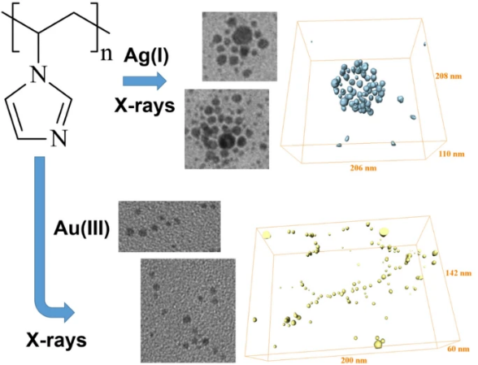

Рис. 1 Крио- ПЭМ микроскопия
Литература
1. Zharikov, A.A., Vinogradov, R.A., Bakirov, A.V., Zezina E.A., Mikhutkin A.A, Yastremsky E.V., Chesnokov Y.M., Vasiliev A.L., Vyshivannaya O.V., Sybachin A.V., Pozdnyakov A.S., Feldman V.I., Chvalun S.N., Zezin A.A. Self-assembly of poly(1-vinylimidazole)-stabilized Au and Ag nanoparticles: formation of spatially ordered aggregates during radiation-chemical synthesis // Colloid and Polymer Sci. 2026.

